Mise en relation du deuxième palier pour la maîtrise du socle commun
et les évaluations nationales de CM2 janvier 2010
La maîtrise de la langue française
SOCLE COMMUN PALIER 2 | EVALUATIONS CM2 | Items
DIRE

S'exprimer à l'oral comme à l'écrit dans un vocabulaire approprié et précis
Prendre la parole en respectant le niveau de langue adapté
Répondre à une question par une phrase complète à l’oral
Prendre part à un dialogue : prendre la parole devant les autres, écouter autrui,
formuler et justifier un point de vue
Dire de mémoire, de façon expressive une dizaine de poèmes et de textes en prose
LIRE
Lire avec aisance, (à haute voix, silencieusement) un texte
Lire seul des textes du patrimoine et des œuvres intégrales de la littérature de jeunesse, adaptés à son âge
Lire seul et comprendre un énoncé, une consigne
Dégager le thème d'un texte | Dégager le thème d'un texte | 27
Repérer dans un texte des informations explicites | Repérer dans un texte des informations explicites et Inférer des informations nouvelles (implicites) | 2-3-4-5-6-21-24-59-60
Inférer des informations nouvelles (implicites) | Repérer dans un texte des informations explicites | 1-58
Repérer les effets de choix formels (emploi de certains mots, utilisation d'un niveau de langue) | Repérer les effets de choix formels (emploi de certains mots, utilisation d’un niveau de langue bien adapté | 8-22
Utiliser ses connaissances pour réfléchir sur un texte, mieux le comprendre | Exprimer un point de vue, une interprétation et le justifier en se fondant sur le texte | 25
Effectuer, seul, des recherches dans des ouvrages documentaires (livres, produits multimédia)
Se repérer dans une bibliothèque, une médiathèque
ECRIRE
Copier sans erreur un texte d'au moins quinze lignes en lui donnant une présentation adaptée | Copier sans erreur un texte d'au moins quinze lignes en lui donnant une présentation adaptée | 50-51
Utiliser ses connaissances pour réfléchir sur un texte, mieux l’écrire
Répondre à une question par une phrase complète à l’écrit
Rédiger un texte d'une quinzaine de lignes (récit, description, dialogue, texte poétique, compte rendu)  en utilisant ses connaissances en vocabulaire et en grammaire | Rédiger différents types de textes d’au moins deux paragraphes en veillant à leur cohérence, en évitant les répétitions et en respectant les contraintes syntaxiques et orthographiques ainsi que la ponctuation | 10-11-12-13-14-15-16-26
ETUDE DE LA LANGUE : VOCABULAIRE
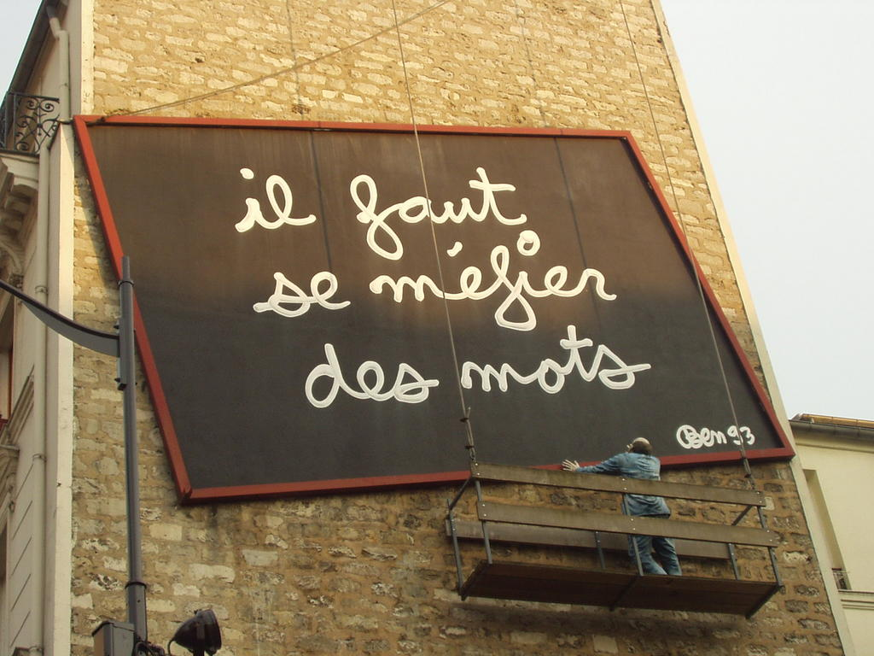

Comprendre des mots nouveaux et les utiliser à bon escient | Utiliser le contexte pour comprendre un mot | 9-23
 | Identifier l’utilisation d’un mot ou d’une expression au sens figuré | 7-47
 | Définir un mot connu en utilisant un terme générique adéquat et en y ajoutant les précisions spécifiques à l’objet défini | 54-55-56-57
Maîtriser quelques relations de sens entre les mots
Maîtriser quelques relations concernant la forme et le sens des mots
Savoir utiliser un dictionnaire papier ou numérique | Utiliser avec aisance un dictionnaire | 52-53
ETUDE DE LA LANGUE : GRAMMAIRE
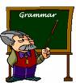
Distinguer les mots selon leur nature | Distinguer les mots selon leur nature | 38-39-40-41-42
Identifier les fonctions des mots dans la phrase | Identifier le verbe et le sujet (sous forme d’un nom propre d’un groupe nominal, ou d’un pronom personnel) reconnaître le complément d’objet (direct ou indirect) du verbe, reconnaître le complément du nom.  Reconnaître les compléments circonstanciels de lieu et de temps | 17-18-19-20
Conjuguer les verbes, utiliser les temps à bon escient | Repérer les temps simples et composés de l’indicatif, le conditionnel présent et l’impératif présent ; conjuguer et utiliser à bon escient les verbes du 1er et du 2ème groupes , être et avoir ainsi que les verbes fréquents en comprenant et en appliquant leurs règles de formation pour les temps étudiés | 3435-43-44-45-46
ETUDE DE LA LANGUE : ORTHOGRAPHE

Maîtriser l'orthographe grammaticale | Ecrire les homophones grammaticaux | 36-37
Maîtriser l'orthographe lexicale | Orthographier sous la dictée, les mots les plus fréquents, notamment les mots invariables, ainsi que les mots fréquents avec accent. | 28-29-30
Orthographier correctement un texte simple de dix lignes – lors de sa rédaction ou de sa dictée – en se référant aux règles connues d'orthographe et de grammaire ainsi qu'à la connaissance du vocabulaire | Dans une dictée appliquer la règle d’accord du verbe avec son sujet, y compris avec le sujet qui de 3ème personne.  Accorder sans erreur l’adjectif (épithète, apposé et attribut du sujet) avec le nom. | 31-32-33-48-49
Les principaux éléments de mathématiques

NOMBRES

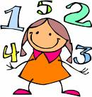
Écrire, nommer, comparer et utiliser les nombres entiers, les nombres décimaux (jusqu’au centième)  et quelques fractions simples | Ecrire et nommer les nombres entiers, décimaux et les fractions.  Ordonner, comparer, encadres des nombres. Les placer sur une droite graduée. | 64-65  71-72-73
 | Passer d’une écriture fractionnaire à une écriture à virgule et réciproquement | 66-67-68

CALCULS
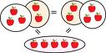

Restituer les tables d’addition et de multiplication de 2 à 9 | Connaître les résultats des tables de multiplication. Les utiliser pour trouver les facteurs d’un produit. | 74-75
Utiliser les techniques opératoires des quatre opérations sur les nombres entiers et décimaux  (pour la division, le diviseur est un nombre entier) | Poser et effectuer une addition, une soustraction ou une multiplication sur des nombres entiers ou décimaux  Poser et effectuer une division d’un nombre entier ou décimal par un nombre entier | 78-79-80-81  82-83
Ajouter deux fractions décimales ou deux fractions simples de même dénominateur
Calculer mentalement en utilisant les quatre opérations | Calculer mentalement le résultat d’une opération ou d’une suite d’opérations, ou le terme manquant d’une opération | 69-70
Estimer l’ordre de grandeur d’un résultat
Résoudre des problèmes relevant des quatre opérations | Résoudre des problèmes relevant des quatre opérations | 76-77
Utiliser une calculatrice
GEOMETRIE
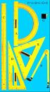
Reconnaître, décrire et nommer les figures et solides usuels | Reconnaître et vérifier en utilisant les instruments qu’une figure est un carré, rectangle, un losange, un triangle particulier, un parallélogramme | 88-89
Utiliser la règle, l’équerre et le compas pour vérifier la nature de figures planes usuelles  et les construire avec soin et précision | vérifier en utilisant les instruments qu’une figure est un carré, rectangle, un losange, un triangle particulier, un parallélogramme
Percevoir et reconnaitre parallèles et perpendiculaires | Reconnaître et vérifier en utilisant les instruments que des droites sont perpendiculaires ou parallèles. | 87
Résoudre des problèmes de reproduction, de construction | Tracer une figure à partir d’un programme de construction, d’un modèle ou d’un schéma codé, en utilisant les instruments | 90-91-92-93
GRANDEURS ET MESURES

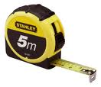
Utiliser des instruments de mesure; effectuer des conversions | Connaître les unités de temps et leurs relations et calculer des durées. Lire l’heure sur un cadran à aiguilles  Mesurer une longueur | 84- 85
Connaître et utiliser les formules du périmètre et de l’aire d’un carré, d’un rectangle et d’un triangle  Utiliser les unités de mesures usuelles | Estimer ou mesurer une longueur. Calculer un périmètre, une aire,  un volume .  Connaître les différentes unités et leurs relations | 94-95
Résoudre des problèmes dont la résolution implique des conversions | Résoudre des problèmes concrets faisant intervenir des grandeurs et une ou plusieurs des 4 opérations | 86-96-97
ORGANISATION ET GESTION DES DONNEES

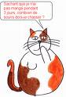
Lire, interpréter et construire quelques représentations simples : tableaux, graphiques | Lire, produire et analyser des tableaux | 61-62
Savoir organiser des informations numériques ou géométriques,  justifier et apprécier la vraisemblance d’un résultat | Savoir organiser les données d’un problème en vue de sa résolution | 63-98
Résoudre un problème mettant en jeu une situation de proportionnalité | Résoudre des problèmes relevant de la proportionnalité | 99-100

